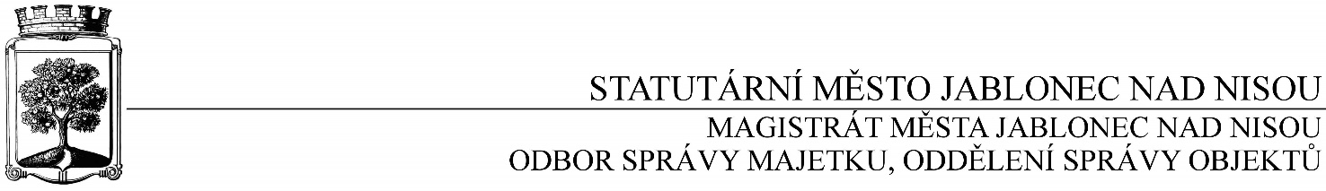

OBJEDNÁVKA č. OSM/OSO/749/2017

Objednatel Dodavatel

Statutární město Jablonec nad Nisou Název firmy: DEBA BOHEMIA s.r.o.
Mírové náměstí 19 adresa: Budovatelů 8
PSČ 467 51 PSČ: 466 01 Jablonec n.N.
IČ: 002 62 340 DIČ: CZ00262340 IČ: 254 22 189 DIČ: CZ25422189
číslo účtu: 121-451/0100 kontaktní osoba:
bankovní ústav: KB Jablonec nad Nisou mobil: 604 809 258
kontaktní osoba : Hana Schindlerová e-mail.: patrik@debabohemia.cz
e-mail: schindlerová@mestojablonec.cz
telefon : 483 357 230

Předmět objednávky :

Objednáváme u Vás opravu parketové podlahy hlavní sál v KD Kokonín, dle vaší nabídky v celkové ceně 126.650,- Kč bez DPH

Záruka: 24 měsíců ode dne předání a odstranění případných vad a nedodělků
Termín: do března 2018

Smluvní ujednání:
- Při 14-ti denní splatnosti (tj. minimální splatnost faktury), musí být faktura doručena na podatelnu Statutárního města Jablonec nad Nisou nejpozději do 3 dnů od data vystavení
- Při delší splatnosti musí být faktura doručena nejpozději do 14-ti dnů před lhůtou splatnosti
- Na faktuře je nutné uvést úplné číslo objednávky a jméno kontaktní osoby
● K faktuře dodavatel přiloží kopii objednávky Statutárního města Jablonec nad Nisou
● Opravovaný objekt není používán k ekonomické činnosti
- Smluvní strany berou na vědomí, že tato smlouva a její případné dodatky budou zveřejněny v registru smluv podle zákona č. 340/2015 Sb., o zvláštních podmínkách účinnosti některých smluv, uveřejňování těchto smluv a o registru smluv (o registru smluv).

V Jablonci nad Nisou dne: 14.prosince 2017

………………………………………
Ing. Jaromíra Čechová
vedoucí odboru správy majetku
správce rozpočtu

…………………………………………
Václav Kotek
vedoucí oddělení správy objektů
příkazce operace
------------------------------------------------------------------------------------------------------------------------------------------------
Potvrzení objednávky :
potvrzuji přijetí Vaší objednávky č. OSM/OSO/749/2017
Obchodní firma :
adresa :
IČ :
Jméno a příjmení oprávněného zástupce dodavatele :
razítko a podpis

